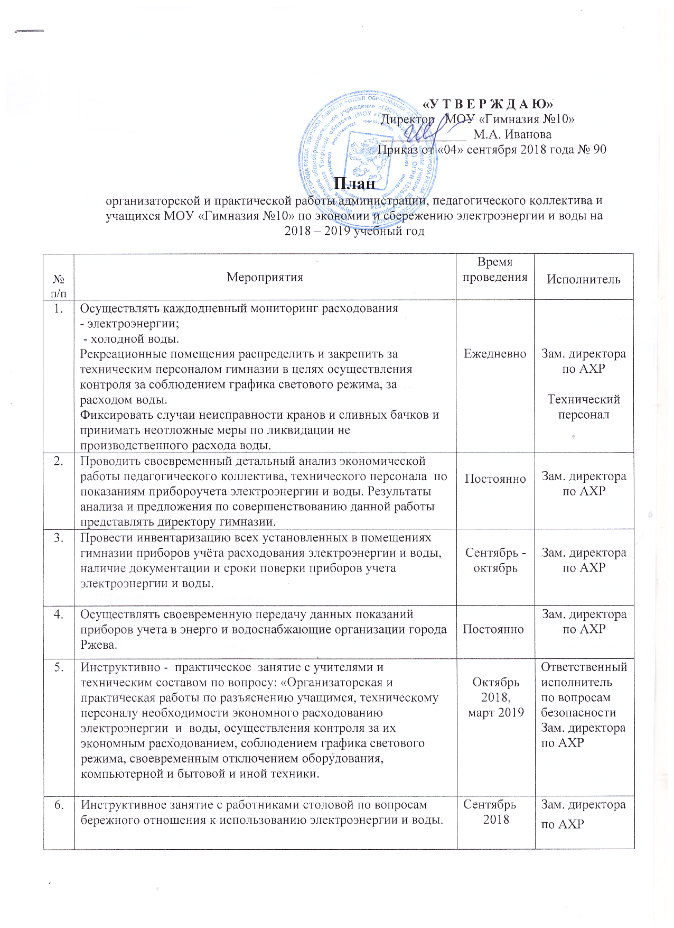

«У Т В Е Р Ж Д А Ю»
Директор МОУ « Гимназия №10»
__________ М. А. Иванова

Приказ от «» сентября 2018 года .№

План
организаторской и практической работы администрации, педагогического коллектива и учащихся МОУ «Гимназия №10» по экономии и сбережению электроэнергии и воды на 2018 – 2019 учебный год.

№ п.п. | Мероприятия | Время проведения | Исполнитель
1. | Осуществлять каждодневный мониторинг расходования  - электроэнергии;  - холодной воды.  Рекреационные помещения распределить и закрепить за техническим персоналом гимназии в целях осуществления контроля за соблюдением графика светового режима, за расходом воды.  Фиксировать случаи неисправности кранов и сливных бачков и принимать неотложные меры по ликвидации не производственного расхода воды. | Ежедневно | Зам. директора по АХР  Технический персонал
2. | Проводить своевременный детальный анализ экономической работы педагогического коллектива, технического персонала по показаниям прибороучета электроэнергии и воды. Результаты анализа и предложения по совершенствованию данной работы представлять директору гимназии | Постоянно | Зам. директора по АХР
3. | Провести инвентаризацию всех установленных в помещениях гимназии приборов учёта расходования электроэнергии и воды, наличие документации и сроки поверки приборов учета электроэнергии и воды. | Сентябрь - октябрь | Зам. директора по АХР
4. | Осуществлять своевременную передачу данных показаний приборов учета в энерго и водоснабжающие организации города Ржева.. | Постоянно | Зам. директора по АХР
5  6  . | Инструктивно - практическое занятие с учителями и техническим составом по вопросу: «Организаторская и практическая работы по разъяснению учащимся, техническому персоналу необходимости экономного расходованию электроэнергии и воды, осуществления контроля за их экономным расходованием, соблюдением графика светового режима, своевременным отключением оборудования, компьютерной и бытовой и иной техники.  Инструктивное занятие с работниками столовой по вопросам бережного отношения к использованию электроэнергии и воды | Октябрь 2018, март 2019  Сентябрь  2018 | Ответственный исполнитель по вопросам безопасности  Зам. директора по АХР  Зам. директора по АХР
7. | Осуществлять постоянный и действенный контроль за расходованием электроэнергии и воды, грамотной эксплуатацией электроприборов, по пресечению фактов использования электроэнергии на цели, не предусмотренные деятельностью учреждения, для чего:  - проводить ежедневные рейды по проверке выполнения в классах и кабинетах мероприятий по экономному расходованию электроэнергии и воды, соблюдению графика светового режима в классных и технических помещениях гимназии, туалетах и спортивном зале.  О результатах информировать дежурного администратора гимназии. | Ежемесячно  Ежедневно | Зам. директора по АХР,  Ответственный исполнитель по вопросам безопасности  Дежурный учитель по этажу
8. | Проводить сверки по данным журнала учета учреждения и счетам поставщиков электроэнергии и воды. | Ежемесячно | Зам. директора по АХР, бухгалтер
9. | Своевременно проводить профилактические ремонтные работы сантехнического, технологического и иного оборудования,  осуществлять своевременную замену неисправного оборудования (кранов, сантехники, технологического и другого оборудования) | Постоянно | Зам. директора по АХР
10. | Отслеживать работу технологического оборудования в столовой гимназии и установить каждодневный контроль за правильной эксплуатацией имеющих в наличии холодильников. | Постоянно | Зам. директора по АХР
11. | Проверить и устанавливать приборы и оборудование мощности в соответствии с проектной документацией. | Сентябрь 2018. | Зам. директора по АХР
12. | На информационном стенде регулярно размещать материалы, фотографии, заметки по вопросам нерадивого отношения к сбережения электроэнергии и воды в классах. | Один раз в квартал | Заместитель директора по воспитательной работе
14. | Ежеквартально проводить анализ организаторской и практической работы, педагогического коллектива гимназии по вопросам экономного и бережного отношения к использованию электроэнергии и воды.  Материалы анализа и рекомендации доводить на заседании педагогического совета. | Один раз в квартал | Ответственный исполнитель по вопросам безопасности
15. | Подготовить банк данных информационных и методических материалов для проведения уроков по вопросам сбережения электроэнергии и воды в курсе ОБЖ в 5-9 классах, бесед с учащимися, классных часов:  - занятия по ОБЖ  - классные часы.
16. | Подготовить и провести среди учащихся 2 – 5 классов смотр- конкурс рисунков на тему: «Мой вклад в экономию электроэнергии и воды».  Среди учащихся 6 –7 классов конкурс - проектных работ по вопросам энерго и водосбережению. | Декабрь 2018  Январь 2019 | Заместитель директора по воспитательной работе.  Классные руководители
17. | Провести инструктивные занятия с ночными сторожами по вопросам энергосбережения, использованию дежурного освещения, проверки исправности сантехнического оборудования, алгоритму действий в нестандартной ситуации. Осуществлять контроль за исполнением ими  должностных обязанностей. | Февраль- март  2019 | Заместитель директора по воспитательной работе.  Учитель ИЗО  Учитель ОБЖ
18. | Организовать в классах работу ученических постов бережливости и проинструктировать учащихся по вопросам их участия в выполнении мероприятий по экономии электроэнергии и воды, соблюдению графика светового режима в классных помещениях.  Ежедневно анализировать их работу и принимать меры по устранению выявленных недостатков. | Ноябрь 2019  Постоянно | Зам. директора по АХР
19 | Учителям-предметникам следить за выполнением учащимися класса мероприятий по экономии электроэнергии и воды.  По окончанию занятий требовать от дежурных по классу соблюдение графика светового режима. | Сентябрь 2018  Ежедневно | Классные руководители,  дежурный учитель по этажу

Ответственный исполнитель по вопросам безопасности МОУ «Гимназия № 10»
_____________ В. И. Белых.

